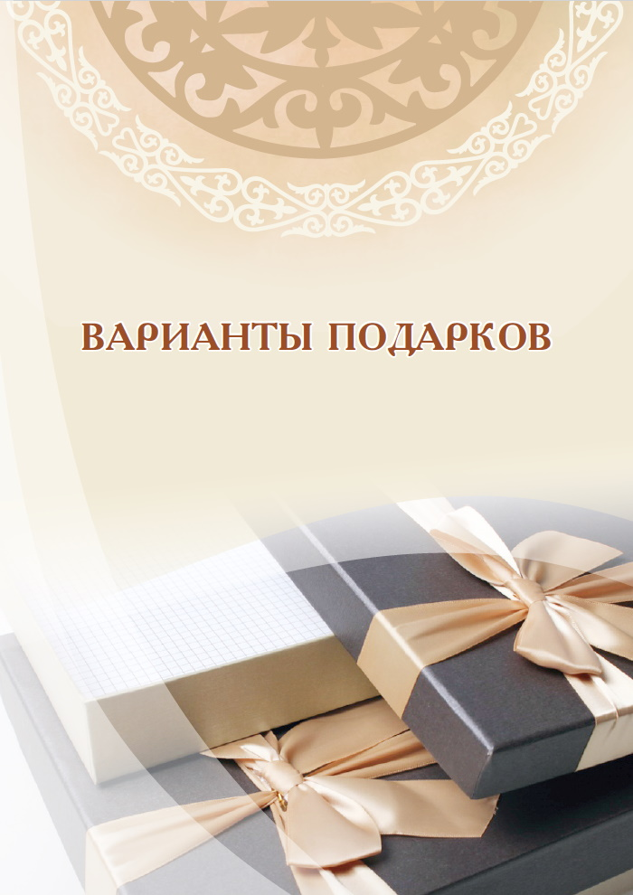

|  |  |
| --- | --- |
| ${person.image} | ***${person.position} (${person.country})***  ***${person.title}***  ***${person.birth}*** |

${SUMBLOCK}

${VAR}

${/SUMBLOCK}

${VARIANTBLOCK}

***${variant.title}***

${image}

**${title}**

Страна производитель: ${originCountry}

Материал: ${material}

Размер: ${size}

${author}

${price}

${summary}

${/VARIANTBLOCK}

**Полученные сувениры**

|  |  |  |  |  |
| --- | --- | --- | --- | --- |
| **№** | **Кому** | **Дата** | **Название** | **Изображение** |
| ${gvd} | ${gvd.to} | ${gvd.date} | ${gvd.desc} | ${gvd.image} |

**Подаренные сувениры**

|  |  |  |  |  |
| --- | --- | --- | --- | --- |
| **№** | **От кого** | **Дата** | **Название** | **Изображение** |
| ${rcvd} | ${rcvd.from} | ${rcvd.date} | ${rcvd.desc} | ${rcvd.image} |